Обнаружение и отслеживание спортсменов
на видеоданных с помощью
методов глубокого обучения

line 1: 1st Given Name Surname
line 2: dept. name of organization
line 3: name of organization
line 4: City, Country
line 5: email address
line 1: 2nd Given Name Surname
line 2: dept. name of organization
line 3: name of organization
line 4: City, Country
line 5: email address
line 1: 3rd Given Name Surname
line 2: dept. name of organization
line 3: name of organization
line 4: City, Country
line 5: email address

Аннотация — В данной статье представлены результаты исследования алгоритма JDE для обнаружения и отслеживания целевых объектов на видеоданных, а именно спортсменов на видеозаписях с соревнований. Разработанная сверточная нейронная сеть была обучена и протестирована на суперкомпьютере NVIDIA DGX-1. Для анализа качества работы модели использовался показатель MOTA, который напрямую соотносится с тем, как человеческий глаз отслеживает целевые объекты в видеопотоке. Задача детектирования и отслеживания людей на видеоданных актуальна во многих сферах компьютерного зрения, в частности в сфере спорта, для сбора статистики об игроках. Качество работы алгоритма JDE было оценено на видеороликах с отрывками игр баскетбольных команд, проводимых в спортивном зале ЯрГУ им. П.Г. Демидова.
Ключевые слова — задача детектирования, задача трекинга, компьютерное зрение, машинное обучение

ВВЕДЕНИЕ
На сегодняшний день, в области компьютерного зрения одним из ключевых направлений исследований являются алгоритмы обнаружения и отслеживания объектов на видеоданных. Под детектированием объектов понимается определение их местоположений на изображении или видеокадре. Основным отличием алгоритма отслеживания от модели обнаружения объектов является тот факт, что после обработки первого видеокадра, на котором были обнаружены целевые объекты, на последующих видеокадрах алгоритму ничего не требуется знать об объектах, кроме их местоположений, полученных ранее, на предыдущем снимке. Другими словами, на новом кадре видеопоследовательности поиск прямоугольных рамок, окружающих целевые объекты, осуществляется в окрестности их местоположений [1].
Задача обнаружения и отслеживания объектов на видеоданных остается одной из самых изучаемых в области разработки алгоритмов искусственного интеллекта. Решение данной проблемы актуально во многих сферах компьютерного зрения – видеонаблюдение, отслеживание автомобильного трафика, а также сбор статистики об игроках во время проведения соревнований.
Человек без особого труда способен отслеживать спортсменов во время трансляций матчей. Однако для компьютера детектирование и трекинг являются трудновыполнимыми задачами. Их сложность определяется:
- динамичностью спортивного мероприятия, а именно высокой скоростью передвижения игроков по площадке.
- взаимодействием спортсменов на площадке (возникают ситуации, когда игроки могут находиться очень близко друг к другу).
- наличием оптических препятствий на видеокадрах: засветов, теней, искажений, полученных во время съемки и проч.
В данной статье представлены результаты исследования работы сверточной нейронной сети для решения задачи обнаружения и отслеживания спортсменов. Структура этой модели параллельна и как следствие она отлично подходит для обучения на графических процессорах, которые состоят из тысячи ядер, которые вместе способны решать множество задач одновременно. И хотя о сверточных нейронных сетях было известно несколько десятилетий тому назад, только благодаря недавним разработкам в области создания высокопроизводительных компьютеров с графическими ускорителями позволил исследователям работать со сверточными нейронными сетями, которые имеют миллионы параметров. На сегодняшний день, при решении современных задач компьютерного зрения подходы, основанные на использовании сверточных нейронных сетей, все чаще превосходят не только классические алгоритмы машинного обучения, но и в некоторых случаях даже экспертов в соответствующих областях [2, 3].
Эта статья состоит из восьми частей. Первая часть посвящена особенностям задачи детектирования и трекинга. Во втором разделе приведен обзор работ, связанных с обнаружением и отслеживанием объектов на видеоданных. Третья часть посвящена доступным базам видеопоследовательностей, а также проводимым конкурсам по автоматическому детектированию и трекингу. В четвертом разделе описывается разработанная архитектура сверточной нейронной сети для решения поставленной задачи – обнаружения и отслеживания спортсменов на видеоданных в режиме реального времени. Далее, в пятой части указаны некоторые особенности обучения нейросетевой модели, а также приведены результаты ее тестирования. В заключении делаются выводы о качестве работы алгоритма обнаружения и отслеживания спортсменов, а также осуществляется постановка задач для будущих исследований. И наконец, в конце содержится список использованных литературных источников.

ОБЗОР РАБОТ
Современные системы детектирования и трекинга объектов обычно следуют парадигме tracking-by-detection («отслеживание путем обнаружения») [4], включающей в себя последовательное выполнение двух этапов:
- Этап детектирования объектов, во время которого выделяются прямоугольные области, определяющие их местоположения на видеокадре.
- Этап ассоциации (внедрения) данных, на котором обнаруженным объектам ставятся в соответствие (идентифицируются) траектории движения, построенные ранее для целевых объектов.
Следование парадигме tracking-by-detection означает, что система детектирования и трекинга объектов требует наличие двух раздельных вычислительных компонент: алгоритма обнаружения и модели идентификации. Последовательное выполнение двух этих алгоритмов может привести к проблемам с эффективностью работы системы в режиме реального времени.
Для экономии времени вычислений целесообразной является идея интеграции алгоритма детектирования и модели идентификации в единую сеть. Таким образом, две модели cмогут использовать один и тот же набор низкоуровневых признаков, что позволит избежать повторных вычислений.
Одним из вариантов интеграции моделей детектирования и идентификации является использование структуры двухступенчатых детекторов. В частности, на первой стадии работы такой системы в качестве алгоритма обнаружения объектов используется сверточная нейронная сеть Faster R-CNN [5], тогда как на втором этапе в качестве модели ассоциации данных используется преобразованная сверточная нейронная сеть Fast R-CNN [5]. Несмотря на то, что в такой системе детектирования и трекинга модель внедрения использует некоторые вычисления, которые были выполнены на этапе обнаружения объектов, алгоритм остается ограниченным по скорости своей работы ввиду двухэтапной структуры его организации. Он позволяет работать c видеозаписями с кадровой частотой не более 10 FPS, что далеко от современных требований индустрии компьютерного зрения.
Алгоритм JDE (Joint Detection and Embedding), совместная модель по обнаружению и отслеживанию объектов объединяет оба шага парадигмы tracking-by-detection в общую модель. Она способна выполнять детектирование и в то же самое время соотносить выделенные прямоугольные рамки с целевыми объектами, обнаруженными ранее, на предыдущих кадрах. Алгоритм JDE позволяет работать в режиме реального времени с видеозаписями с кадровой частотой от 18 FPS, тогда как качество работы алгоритма сопоставимо с лучшими двухэтапными моделями обнаружения и отслеживания объектов, следующих парадигме tracking-by-detection [6].

БАЗЫ ВИДЕОПОСЛЕДОВАТЕЛЬНОСТЕЙ
Базы изображений являются важнейшей составляющей обучения и оценки качества работы алгоритмов искусственного интеллекта. В последнее время опубликованы наборы размеченных видеопоследовательностей, позволяющие обучать и тестировать различные нейросетевые модели, предназначенные для решения задачи обнаружения и отслеживания людей, представленных в видеопотоке.
База данных Caltech Pedestrian состоит из видеофайлов с разрешением кадров 640x480 пикселей. Съемка видеозаписей с частотой 30 Гц осуществлялась с камеры автомобиля, передвигавшегося в городских условиях. Разметчиками было предварительно аннотировано около 250000 кадров, на которых было выделено 350000 ограничивающих рамок с 2300 пешеходами [7]. Примеры изображений из базы Caltech Pedestrian продемонстрированы на рис. 1.
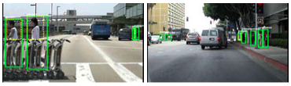
Рис. 1 – Примеры изображений из базы изображений Caltech Pedestrian
Набор данных CUKL-SYSY содержит 18184 кадра, на которых были выделены 8432 людей и 99809 ограничивающих прямоугольных рамок соответственно. Имеющиеся в базе снимки можно разделить на две части в зависимости от источников изображений: видеокадры с улиц и из фильмов, что дает разнообразие данных с точки зрения освещения, фона и выходного разрешения [8]. Примеры изображений из базы CUKL-SYSY показаны на рис. 2.

Рис. 2 – Примеры изображений из базы изображений CUKL-SYSY
Набор данных PRW предназначен для обнаружения пешеходов, а также отслеживания людей в видеокадрах. Эта база снимков первоначально была создана для оценки качества моделей идентификации пешеходов, запечатленных на кадрах видеопоследовательностей, снятых с шести различных синхронизированных друг с другом уличных камер. Набор данных PRW содержит в сумме 932 субъекта на 11816 кадрах, в которых пешеходы аннотированы с помощью обрамляющих рамок с указанием их идентификаторов [9]. Примеры изображений из базы PRW представлены на рис. 3.
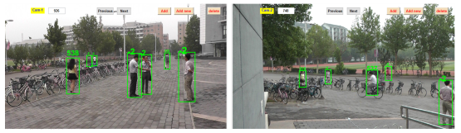
Рис. 3 – Примеры изображений из базы изображений PRW
Ежегодно среди аналитиков данных и специалистов по data science проводятся конкурсы, целью которых является получение новых алгоритмов детектирования и трекинга. MOT Challenge (Multiple Object Tracking Challenge) – одно из таких соревнований по обнаружению и отслеживанию пешеходов на видеоданных, снятых на улицах и площадях городов. Помимо разработки новых моделей глубокого обучения, целью этого конкурса является создание единого инструмента оценки качества работы алгоритмов детектирования и трекинга объектов. База данных MOT-16 Challenge представляет собой выборку из шести видеопоследовательностей с частотой 14, 25 или 30 FPS и разрешением кадров от 640×480 до 1920×1080 пикселей [10]. Примеры кадров из видеоданных с конкурса MOT-16 Challenge приведены на рис. 4.
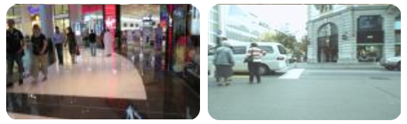
Рис. 4 – Примеры кадров из видеоданных для конкурса MOT-16 Challenge

АЛГОРИТМ ГЛУБОКОГО ОБУЧЕНИЯ
Задача обнаружения и отслеживания людей, в частности спортсменов, на видеоданных решалась с помощью алгоритма JDE. В качестве базовой архитектуры для него использовалась одна из разновидностей пирамидальной сети FPN (Feature Pyramid Network) – DarkNet-53 [11]. Сети FPN используют пирамидальную архитектуру для последовательного выделения признаков разного масштаба [12], что позволяет улучшить качество обнаружения объектов, размер которых варьируется на видеокадрах.
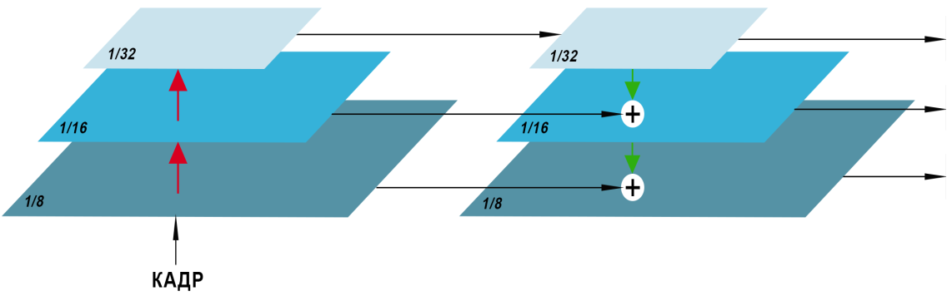
Рис. 5 – Процесс формирования карт признаков с помощью пирамидальной сети алгоритма JDE
При прямом проходе входного изображения по пирамидальной сети из нее извлекаются карты признаков в трех масштабах: 1/32, 1/16, 1/8 соответственно. Далее признаки «с наименьшим масштабом» (т.е. семантически «наиболее сильные» признаки) после применения операции повышения дискретизации объединяются с признаками большего масштаба с помощью пропускного соединения, то же самое происходит и с картами признаков большего масштаба. На рис. 5 изображен процесс формирования карт признаков с помощью пирамидальной сети алгоритма JDE.
Далее к объединенным картам признаков всех трех масштабов добавляются прогнозирующие сети, представляющие собой набор из нескольких сверточных слоев, на выходе из которых можно получить тензор размера (6A+D)×H×W, где A=4 – количество рамок-шаблонов, расположенных вокруг каждой точки-якоря, а H и W – размеры входного изображения. В конце осуществляется этап прогнозирования, при выполнении которого выделяется три набора данных:
- Результаты классификации объектов (box classification results), находящихся в окантовочных прямоугольных рамках, размера 2A×H×W. Они необходимы для определения типа выделенного объекта.
- Коэффициенты регрессии (box regression coefficients) окантовочных прямоугольных рамок размера 4A×H×W. Они необходимы для определения на изображении местоположения прямоугольных рамок.
- Плотная карта встраивания объектов (dense embedding map) размера D×H×W.
На рис. 6 продемонстрирована схема выполнения этапа прогнозирования в алгоритме JDE.
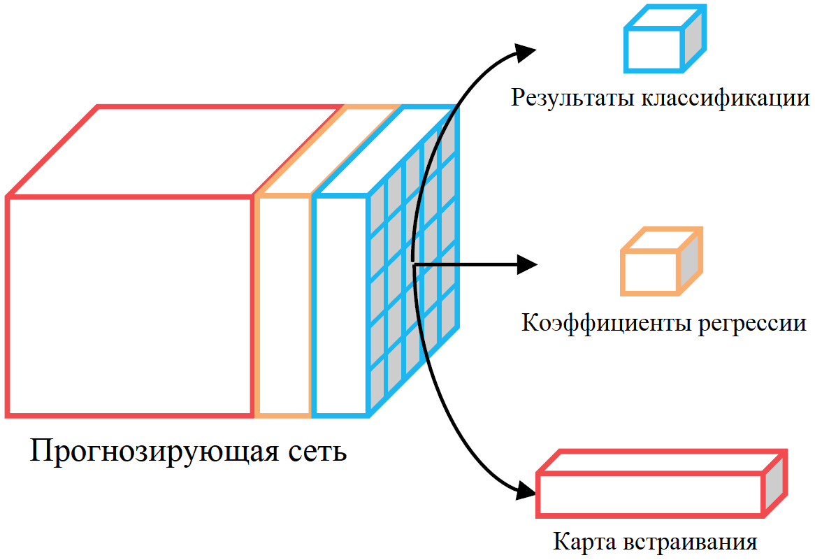
Рис. 6 – Этап прогнозирования в алгоритме JDE
Для всех точек-якорей сети, необходимых для обнаружения объектов на снимке и их классификации, устанавливалось соотношение сторон (ширина к высоте) прямоугольных рамок 1:3, а каждой точке-якорю на изображении ставилось в соответствие 12 шаблонных рамок, ширина которых варьировалась в диапазоне от 11 до 512.
Реализация алгоритма JDE осуществлялась с помощью фреймворка PyTorch. Эта библиотека используется для решения задач компьютерного зрения и обработки естественного языка. Фреймворк PyTorch имеет большое количество встроенных модулей для предварительной обработки данных и поддержки сторонних библиотек машинного обучения [12. 13]. В PyTorch также есть возможность выполения стандартных алгебраических и статистических операций над тензорами, единицами данных в PyTorch, как на центральном процессоре компьютера, так и на графическом ускорителе видеокарты.

ОБУЧЕНИЕ И ТЕСТИРОВАНИЕ АЛГОРИТМА
Проведение обучения алгоритма глубокого обучения на небольших наборах данных часто приводит к неудовлетворительным результатам, а выводы, которые могут быть сделаны в конце выполненных численных экспериментов, могут оказаться неверными. В связи с этим, для обучения алгоритма JDE был собрана коллекция из четырех общедоступных наборов данных по обнаружению и отслеживанию пешеходов: CalTech Pedestrian, CUHK-SYSU, PRW и MOT-16 Challenge. Обучающие подмножества всех этих наборов данных сформировали большую базу снимков. Тестирование алгоритма JDE осуществлялось на наборе валидационных видеофайлов с конкурса MOT-16 Challenge. Суммарно объем обучающих и тестовых данных с конкурса MOT-16 Challenge составил порядка 1.9 Гб. Помимо этого, для проверки качества работы модели, тестирование алгоритма осуществлялось также на видеоданных со спортивных мероприятий. Для этого с помощью купольной камеры GV-EVD3100 была проведена съемка 12 отрывков с реальных игр баскетбольных команд в спортивном зале ЯрГУ им. П.Г. Демидова. Пример изображения, полученного с купольной камеры GV-EVD3100, показан на рис. 7.
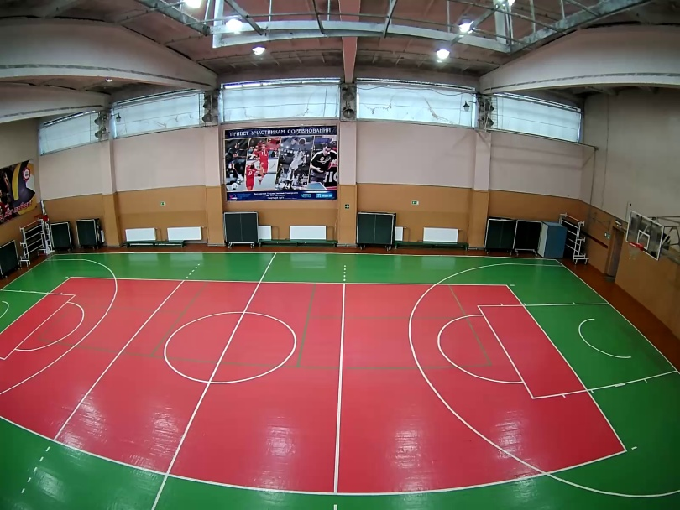
Рис. 7 – Пример изображения, полученного на с купольной камеры GV-EVD3100
В качестве алгоритма численной оптимизации разработанной модели искусственного интеллекта использовался стохастический градиентный спуск с начальной скоростью обучения 10^-2. Для более быстрой сходимости модели, на 15-ой и 23-ей эпохе обучения, скорость оптимизатора уменьшалась в 10 раз. Алгоритм JDE заканчивал свое обучение после совершения 30 эпох обучения. Запуск процессов обучения и тестирования алгоритмов JDE осуществлялся на графическом процессоре суперкомпьютера NVIDIA DGX-1 с использованием технологии параллельных вычислений NVIDIA CUDA [14].
Во избежание переобучения алгоритма, к обучающим данным модели применялись методы аугментации: случайное вращение и масштабирование изображения, а также случайное изменение яркости, контрастности и насыщенности кадра [15]. При необходимости, входные данные модели приводились к разрешению 1088x608 пикселей.
Критерием оценки качества алгоритма JDE служил коэффициент MOTA (Multiple Object Tracking Accuracy). Ключевой особенностью этого показателя является то, что он напрямую соотносится с тем, как человеческий глаз отслеживает целевые объекты на видеоданных. Исходя из формулы коэффициента, величина MOTA «штрафует» алгоритм трекинга за ложные срабатывания (FP), ложные пропуски (FN), а также ошибки ID switches – переключения на другие объекты при отслеживании [15]. На практике, чаще всего величина MOTA, значение которой лежит в отрезке [0, 1], переводится в проценты.
В результате обучения модели и ее последующего тестирования алгоритм JDE показал результаты, сопоставимые с качеством работы современных моделей обнаружения и отслеживания объектов. Так, согласно результатам, приведенным в статьях [16, 17], алгоритм DeepSort_2 с прогнозирующей сетью WRN (Wide Residual Connection) (DeepSort_2 + WRN), а также модель CNNMTT с прогнозирующей пятислойной сверточной нейронной сетью (CNNMTT + 5 layer CNN), показали значения метрики MOTA, равные 61.4% и 65.2% соответственно. Для тестовой выборки базы данных MOT-16 Challenge, качество обнаружения и отслеживания объектов с помощью алгоритма JDE составило 62.6%. В то же самое время, алгоритмы DeepSort_2 + WRN и CNNMTT + 5 layer CNN, продемонстрировали существенно более медленную скорость работы: 8 и 6 FPS соответственно против 18 FPS – скорости, полученной с помощью модели JDE. Сравнение качества работы алгоритмов детектирования и отслеживания объектов на тестовой выборке базы данных MOT-16 Challenge приведены в табл. 1.
- СРАВНЕНИЕ КАЧЕСТВА РАБОТЫ АЛГОРИТМОВ
Алгоритм | Метрики
Алгоритм | MOTA | FPS
DeepSort_2 + WRN | 61.4% | 8
CNNMTT + 5-layer CNN | 65.2% | 6
JDE | 62.6 % | 18
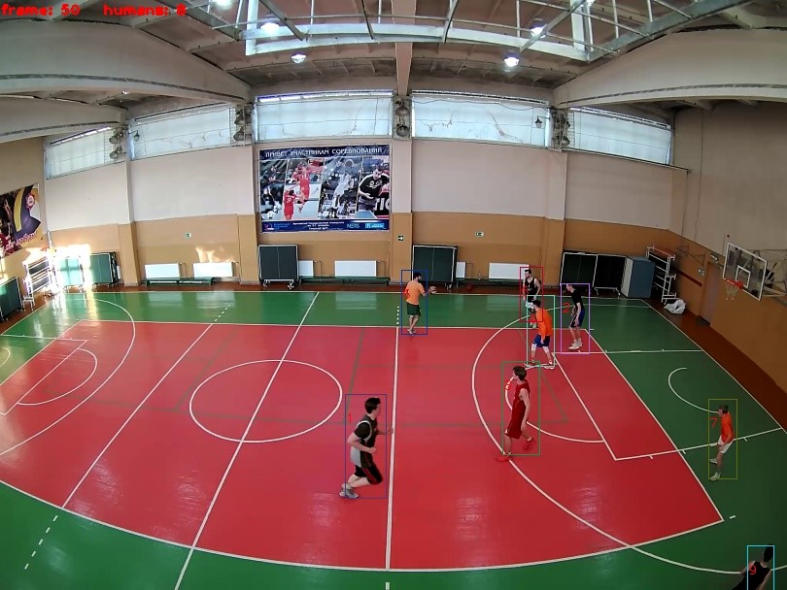
Рис. 8 – Результат работы алгоритма JDE для кадров видеозаписей матчей, снятых на купольную камеру.
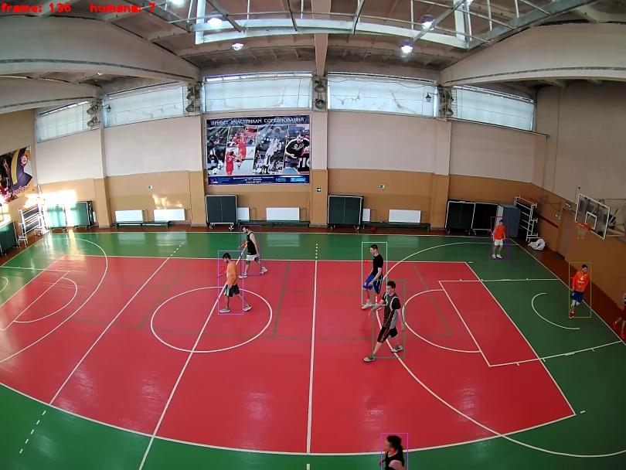
Рис. 9 – Результат работы алгоритма JDE для кадров видеозаписей матчей, снятых на купольную камеру.
Визуальные результаты работы алгоритма JDE для видеозаписей спортивных мероприятий, снятых с диагонального ракурса купольной камеры GV-EVD3100 показаны на рис. 8, 9. Согласно проведенным тестовым испытаниям алгоритм JDE имеет большее количество ошибок вида ID switches. Основная причина такого эффекта заключается в недостаточно точном обнаружении спортсменов на игровой площадке, когда один из игроков имеет достаточно большую площадь перекрытия другим объектом и как следствие, алгоритм JDE совершает ошибки переключения на другие объекты при отслеживании. На рис. 10 продемонстрирован пример ошибки ID switches, совершаемой алгоритмом JDE на видеозаписи матча, снятого с диагонального ракурса купольной камеры GV-EVD3100.
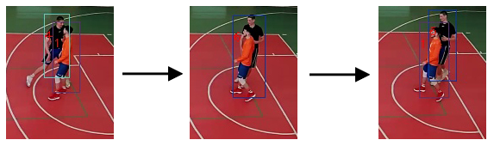
Рис. 10 – Пример ошибки ID switches, совершаемой алгоритмом JDE на видеозаписи матча, снятого с помощью купольной камеры.

ЗАКЛЮЧЕНИЕ
В статье были представлены результаты исследования алгоритма JDE, предназначенного для решения задачи обнаружения и отслеживания людей на видеоданных в режиме реального времени. Особенностью данного алгоритма глубокого обучения является то, что модель идентификации выделенных областей сопряжена с алгоритмом детектирования таким образом, что система способна одновременно и обнаруживать, и отслеживать целевые объекты без потери качества. Обучение и тестирование разработанной модели осуществлялось на графическом процессоре суперкомпьютера NVIDIA DGX-1. Численные эксперименты по оценке качества работы разработанной модели были проведены на изображениях, извлеченных из видеофайлов базы данных MOT-16 Challenge. Критерием оценки качества работы алгоритма служила метрика MOTA. Качество работы модели JDE проверялось также и на собранной базе видеозаписей баскетбольных матчей, снятых на купольную камеру GV-EVD3100, расположенную в спортивном зале ЯрГУ им. П.Г Демидова. В результате обучения и тестирования модели JDE для набора видеофайлов с конкурса MOT-16 Challenge значение метрики MOTA составило 62,6%. Однако согласно проведенным тестовым испытаниям, для видеоданных, полученных со спортивных мероприятий, алгоритм JDE имеет неверных переключений при отслеживании целевых объектов. Для данного случая, в будущем планируется улучшить качество работы алгоритма JDE путем его обучения его на видеокадрах, полученных при съемке состязаний, а также с помощи настройки гиперпараметров модели.

благодарности
Авторы также благодарны Центру Искусственного Интеллекта Ярославского государственного университета им. П.Г. Демидова за обеспечение доступа к суперкомпьютеру NVIDIA DGX-1.

СПИСОК ЛИТЕРАТУРЫ
- Минаев, Е.Ю., Кутикова, В.В., Никоноров, А.В. “ Трекинг объектов в видеопотоке на основе сверточных нейронных сетей и фрактального анализа” // Сборник трудов IV международной конференции и молодежной школы «Информационные технологии и нанотехнологии» (ИТНТ-2018) - Самара: Новая техника, 2018. - С.2792-2798
- Гудфеллоу Я., Бенджио И., Курвилль А. Глубокое обучение. М.: ДМК Пресс, 2017, 652 с.
- Николенко С., Кадурин А., Архангельская Е. Глубокое обучение. Погружение в мир нейронных сетей. – СПб: Питер, 2018, 480 с.
- Yu F., Li W., Li Q., Liu Y., Shi X., Yan J. Poi: Multiple object tracking with high performance detection and appearance feature. Веб: https://arxiv.org/pdf/1610.06136.pdf.
- Комиссаренко Н. 3 метода детектирования объектов c Deep Learning: R-CNN, Fast R-CNN и Faster R-CNN Веб: https://medium.com/@bigdataschool/3-метода-детектирования-объектов-c-deep-learning-r-cnn-fast-r-cnn-и-faster-r-cnn-acdf6380fd33
- Wang Z., Zheng L., Liu Y., Wang S. Towards Real-Time Multi-Object Tracking. Веб: https://arxiv.org/pdf/1909.12605.pdf.
- Dollar P., Wojek C., Schiele B., Perona P. Pedestrian detection: A benchmark // 2009 IEEE Conference on Computer Vision and Pattern Recognition, 2009, pp. 304-311.
- Xiao T., Li S., Wang B., Lin L., Wang X. Joint Detection and Identiﬁcation Feature Learning for PersonSearch // Proceedings of the IEEE Conference on Computer Vision and Pattern Recognition (CVPR 2017), Honolulu, HI, USA, 2017, pp. 3376–3385.
- Zheng L., Zhang H., Sun S., Chandraker M., Yang Y., Tian Q. Person Re-identification in the Wild. Веб:https://arxiv.org/pdf/1604.02531.pdf.
- Milan A., Leal-Taixe L., Reid I., Roth S., Schindler K. MOT16: A Benchmark for Multi-Object Tracking. Веб: https://arxiv.org/pdf/1603.00831.pdf.
- Redmon J., Farhadi A. YOLOv3: An Incremental Improvement. Веб: https://arxiv.org/pdf/1804.02767v1.pdf.
- Lin T.-Y., Dollar P., Girshick R., He K., Hariharan B., Belongie S. Feature Pyramid Networks for Object Detection. Веб: https://arxiv.org/pdf/1612.03144.pdf.
- Пойнтер Я. Программируем с PyTorch. СПб: Питер, 2020, 256 с.
- Макмахан Б. Знакомство с PyTorch: глубокое обучение при обработке естественного языка – СПб: Питер, 2020 – 250 с.
- Сандерс Дж., Кэндрот Э.Технология CUDA в примерах. Введение в программирование графических процессоров. – М.: ДМК Пресс, 2013 – 232 с.
- Гонсалес Р., Вудс Р. Цифровая обработка изображений. – М.: Техносфера, 2005. – 621 с.
- Щелкунов А. Е., Ковалев В. В., Морев К. И., Сидько И. В. Метрики оценки алгоритмов автоматического сопровождения // Таганрог: Известия ЮФУ. Технические науки, 2020, №1, с. 233-245.
- Zagoruyko S., Komodakis N. Wide Residual Networks. Веб: https://arxiv.org/pdf/1605.07146.pdf.
- Mahmoudi N., Ahadi S.M., Rahmati M. Multi-target tracking using CNN-based features: CNNMTT // Multimedia Tools and Applications, 2019, v. 78, No. 6, pp. 7077-7096.

